УНИВЕРСИТЕТ ИТМО
Факультет программной инженерии и компьютерной техники
Дисциплина «Дискретная математика»

Курсовая работа
Часть 1
Вариант 72

Студент
Тимошкин Роман Вячеславович
P3131

Преподаватель
Поляков Владимир Иванович

Санкт-Петербург, 2023г
№ Варианта | Условия, при которых f=1 | Условия, при которых f=d
72 | 2 < |x₁x₂-x₃x₄x₅| < 5 | |x₁x₂-x₃x₄x₅| = 2

Таблица истинности
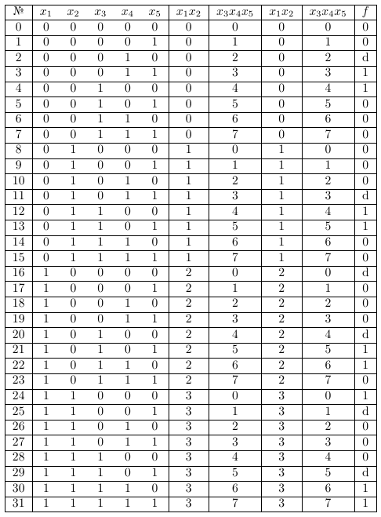

Аналитический вид
КДНФ:
ККНФ:
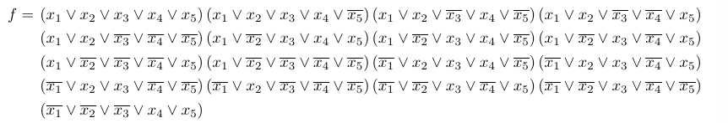

Минимизация булевой функции методом Квайна–Мак-Класки

Кубы различной размерности и простые импликанты
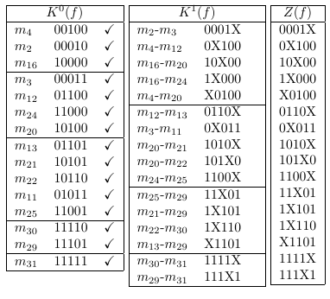

Таблица импликант
Вычеркнем строки, соответствующие существенным импликантам (это те, которые покрывают вершины, не покрытые другими импликантами), а также столбцы, соответствующие вершинам, покрываемым существенными импликантами. Затем вычеркнем импликанты, не покрывающие ни одной вершины.
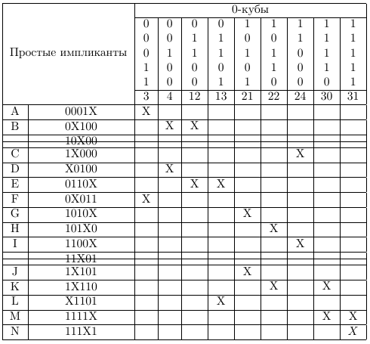
Ядро покрытия: T = {}.
Получим следующую упрощенную импликантную таблицу:
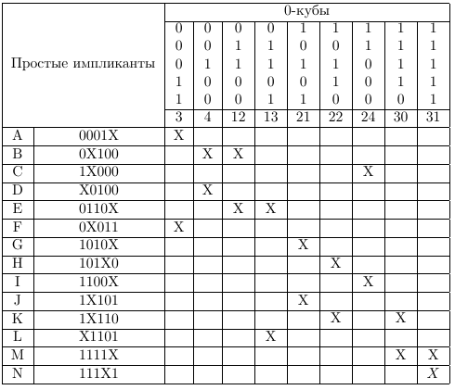
Все импликанты имеют одинаковую цену, поэтому легко выбрать минимальное покрытие из таблицы.
Рассмотрим одно из них:
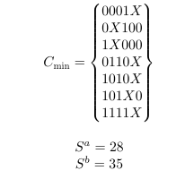
Этому покрытию соответствует следующая МДНФ:

Минимизация булевой функции на картах Карно

Определение МДНФ
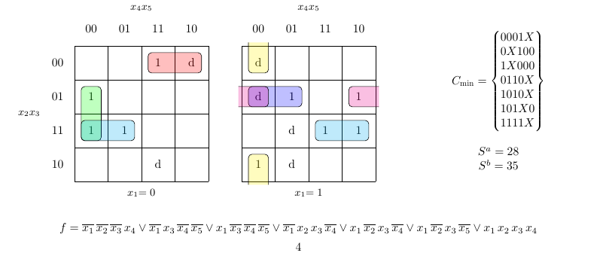

Определение МКНФ
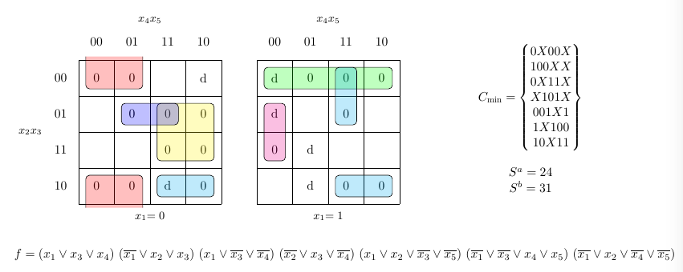

Преобразование минимальных форм булевой функции

Факторизация и декомпозиция МДНФ
Декомпозиция невозможна

Факторизация и декомпозиция МКНФ
Декомпозиция невозможна

Синтез комбинационных схем
Будем анализировать схемы на следующих наборах аргументов:
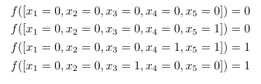

Булев базис
Схема по упрощенной МДНФ:
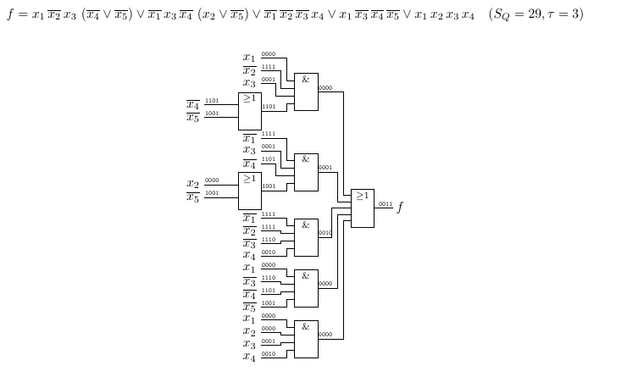
Схема по упрощенной МКНФ:
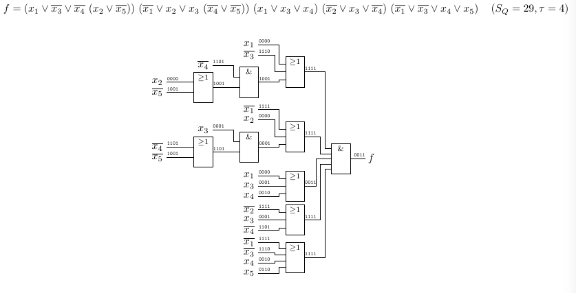

Сокращенный булев базис (И, НЕ)
Схема по упрощенной МДНФ в базисе И, НЕ:
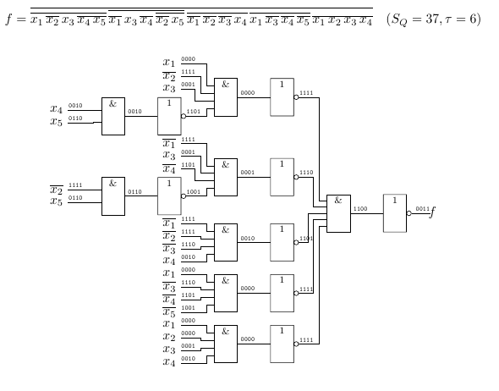
Схема по упрощенной МКНФ в базисе И, НЕ:
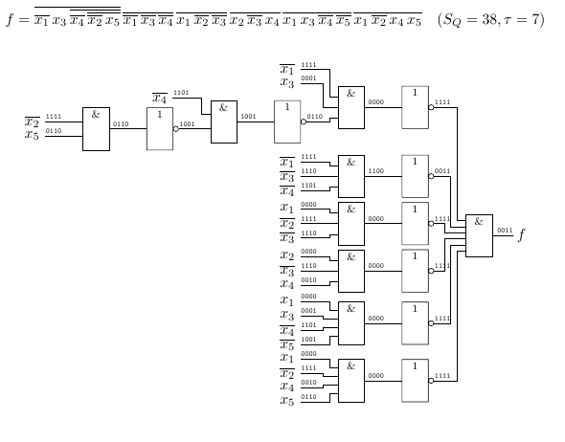

Универсальный базис (И-НЕ, 2 входа)
Схема по упрощенной МДНФ в базисе И-НЕ с ограничением на число входов:
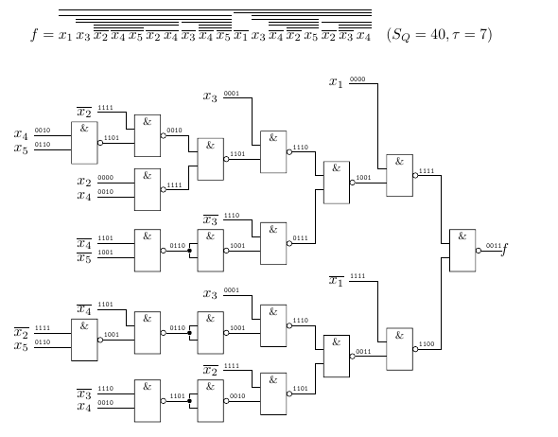
Схема по упрощенной МКНФ в базисе И-НЕ с ограничением на число входов:
